Ради вежбе

Мисли на нешто лепо

Нацртај
цртеж

Кад си
узнемирен узнемирена

Броји до десет

Читај књигу

Причај са друговима

Загрли омиљену играчку

Напиши ти_______________
Причај са родитељима__________________________________
Диши дубоко
Направи свој предлог

Улепшај некоме дан
Сети се оних које волиш, сети се неких догађаја и ситуација са њима.Размисли коме и за шта си захвалан, напиши и украси.

Шта можеш да урадиш да смањиш стрепњу

-Разговарај или позови некога у кога имаш поверење.
-Усмери се на дисање. Диши дубоко и полагано издиши.
-Прихвати да те је сада страх али да ће проћи.
-Мисли само на садашњи тренутак.
-Уради нешто што иначе волиш да радиш.
-Напиши или нацртај своје мисли.
-Храни се здраво
-Пиј доста воде.
-Води рачуна да довољно спаваш.
-Не иди касно на спавање.
-Иди на неко место у кући које волиш-то је твоје сигурно место.
-Користи позитивне мисли-бићу добро, проћи ће......
Додај још нешто

Емоције и чему служе

Емоција | Чему служи
Страх | Да те заштити од опасности.
Радост | Да те подсети шта је важно.
Љутња( бес, гнев) | Да се бориш против проблема.
Туга | Да те повеже са онима које волиш.
Поверење | Да те повеже са људима који могу да ти помогну.
Гађење | Да одбациш оно што није здраво.
Ишчекивање | Да планираш и идеш даље.
Изненађеност | Да се усредсредиш на нову ситуацију.

Твоје емоције током дана- нацртај

Како да водиш рачуна о себи
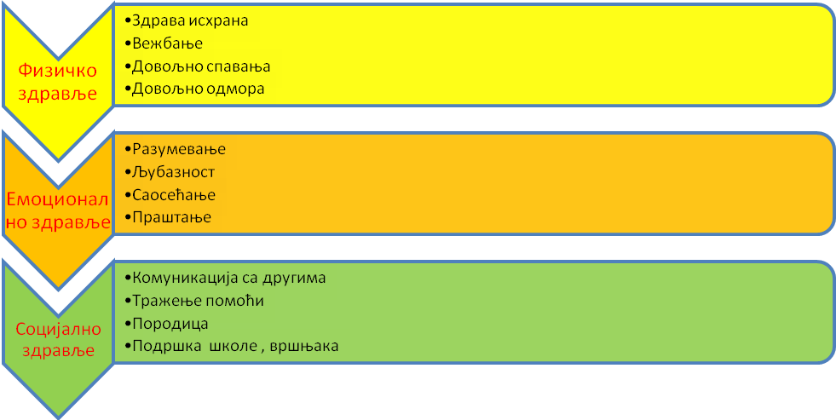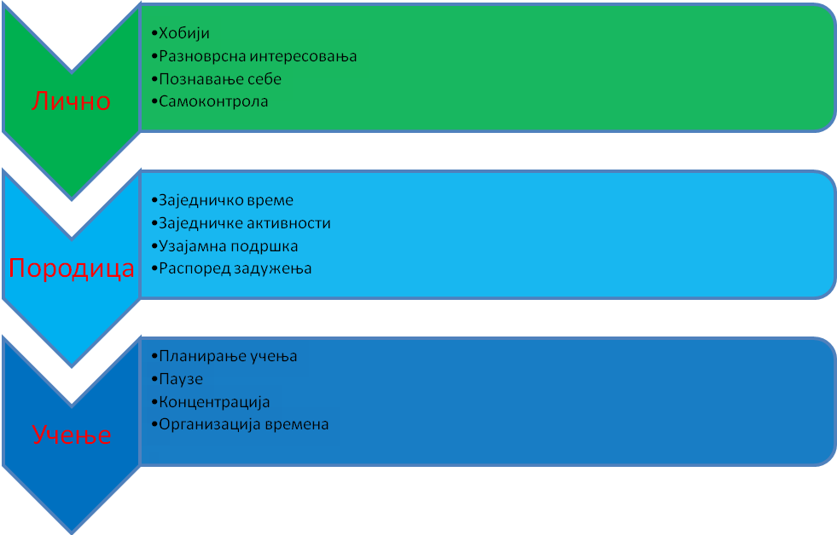

А твој предлог

Када те ухвати страх, како да се смириш

Удахни и издахни 10 пута.
Загрли некога.
Нацртај то што те је узнемирило.

Напиши нешто о својим осећањима, опиши их.
Читај књигу.

Мисли о нечему што волиш да радиш.

А твој предлог.....

#Остани код куће
Антистрес кораци
-Кад год има сунца изађите на терасу или станите поред отвореног прозора.
-Измасирајте врат.
-Направите себи топлу купку, мали кућни спа.
-Сваки дан урадите нешто што баш волите.
-Гајите цвеће, читајте о цвећу.
-Слушајте музику, направите своју плеј листу.
-Гледајте филмове, направите своју листу нај филмова.
-Читајте.
-Плешите.
-Медитирајте.
-Истежите се.
-Радите вежбе.
-Успоставите дневне рутине.
-Позовите пријатеље.
-Испричајте виц.
-Гледајте старе албуме.
-Смањите употребу мобилног, интернета....
-„Дисконектујте“ се од свега што вам тренутно смета.
-Дубоко дишите.
-Успоставите позитивну комуникацију са укућанима.
-Урадите нешто лепо за некога.
-Изразите захвалност некоме.
-Храните се здраво.
-Спавајте довољно.
-Направите нешто својим рукама, било шта и нема везе да ли је успело.
-Организујте вашу кућу, урадите мала премештања и уређења( без замарања), толико да уживате у томе.

А Ваши кораци............

# Остани код куће

Породица у доба изолације
Како се организовати
Ако вам је тешко што морате да останете у кући:
-сетите се лекара и медицинског особља који спашавају животе и изложени су вирусу
-сетите се полицајаца, војника који су такође изложени вирусу
-сетите се свих оних који раде и омогућавају нам да имамо храну и лекове и изложени су вирусу

Они раде да би живот могао да иде даље.

Ви останите кући да би живот могао да иде даље.

